注册：SNJB0102
气 象 信 息 快 报
陕西省气象灾害应急指挥部办公室
陕西省气象局
2025年 第245期 2025年9月2日07时

我省部分地方出现分散性小雨或阵雨
昨日至今晨我省大部晴天间多云，部分地方出现分散性小雨或阵雨。1日06时—2日06时全省共有237个监测站出现降水，最大南郑福成22.8毫米，其中7站中雨。昨日最高气温：陕北大部28℃～31℃，最高延川31.4℃;关中大部25℃～34℃，最高蒲城33.9℃，西安站32.9℃;陕南大部29℃～34℃,最高旬阳34.2℃。昨日至今晨榆林西南部、关中南部等地23站出现7级（13.9～17.1米/秒）及以上阵风，最高华阴市南峰22米/秒（9级）。昨日镇巴、汉阴、太白、黄陵、清涧等地出现浓雾。
预警信息发布：昨日至今晨全省共发布大风蓝色预警信号2期，大雾橙/黄色预警信号16期。省气象局联合自然资源等部门发布气象风险预警1期。

预计今日我省将出现大范围降水 降水期间能见度较低
预计今天白天：全省大部地区有小到中雨（0.1-15毫米），西安大部、延安南部局地、汉中部分地方、安康北部、商洛北部局地有大雨（15-30毫米），其中西安南部局地（长安区、鄠邑区、蓝田县、周至县）、汉中中部（汉台区、南郑区、城固县、洋县、佛坪县）、安康西部局地（宁陕县）有暴雨（30-50毫米）。陕北部分地方、关中东部和商洛有3-4级（3.4-8.0米/秒）偏东风。今天晚上：陕北南部、关中东部、陕南大部有小到中雨（0.1-15毫米），西安东南部局地、渭南南部局地、汉中东部局地、安康西部局地及北部、商洛部分地方有大雨（15-30毫米），渭南南部局地（潼关）、汉中东部局地（镇巴）、安康局地（紫阳、宁陕）、商洛北部局地(商州区、洛南县）有暴雨（30-70毫米）（图1）。清晨陕北部分地方、关中西部及北部、陕南西部部分地方有雾或轻雾。
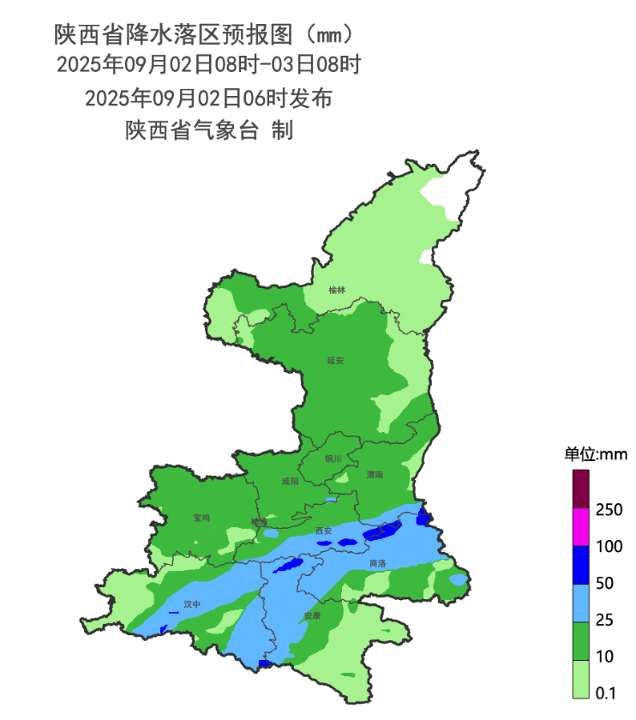
图1 9月2日08时-3日08时全省降水落区图
3日：全省大部地方有小雨或阵雨（0.1-10毫米），关中东部局地、陕南东部有中雨（0.1-20毫米），其中西安东南部局地、渭南南部局地、汉中东部局地、安康西部局地及北部、商洛部分有大雨（25-50毫米），陕南东部局地有暴雨（50-70毫米）。4日：全省大部分地方有小到中雨（0.1-25毫米），西安东南部局地、咸阳东部、铜川大部、渭南北部及南部局地、汉中东部局地、商洛北部局地、延安南部局地有大雨（25-50毫米），陕南中部局地、秦岭山区东段局地暴雨（50-70毫米）。陕北北部部分地方有4级（5.5-8.0米/秒）左右偏南风，关中东部有4级（5.5-8.0米/秒）左右偏东风。5日：全省阴天，陕北大部、关中大部、陕南西部有中到大雨，陕北东部局地、宝鸡南部局地、汉中西部局地有暴雨，关中东部、陕南西部有小雨或阵雨。6日：全省阴天间多云，陕北南部、关中北部有小雨或阵雨，关中南部有中到大雨、局地暴雨，陕南大部有小到中雨，陕南西部有大雨、局地暴雨。7日：陕北多云间晴天，关中多云间阴天，陕南阴天，关中南部有小雨或阵雨，陕南大部有小到中雨，陕南南部有大雨、局地暴雨。8日：陕北、关中北部晴天间多云，关中南部、陕南阴天，关中南部有小到中雨、南部局地大雨，陕南大部有大到暴雨、局地大暴雨。9日：全省多云间阴天，陕南东南部有小到中雨、局地大雨。10日：全省多云间阴天。11日：全省多云间阴天。后期天气趋势（09月12日-09月15日）：受副高和低层切变共同影响，全省以多云到阴天气为主，有一次较强降水天气过程。

主要城市天气预报
城市 | 今天白天 | 今天夜里 | 24h气温 | 24h—48h |  | 48h—72h
 |  |  |  | 天气 | 气温 | 天气 | 气温
西安 | 大雨 | 小雨 | 22～28℃ | 小雨 | 22～26℃ | 小雨 | 21～24℃
榆林 | 小雨 | 多云 | 16～22℃ | 阴天 | 16～24℃ | 多云 | 16～26℃
延安 | 中雨 | 小雨 | 16～24℃ | 小雨 | 17～23℃ | 阴天转小雨 | 15～22℃
宝鸡 | 中雨 | 多云 | 18～22℃ | 阴天 | 18～26℃ | 小雨 | 19～22℃
咸阳 | 大雨 | 小雨 | 19～27℃ | 小雨 | 19～25℃ | 中雨 | 19～22℃
渭南 | 大雨 | 中雨 | 20～30℃ | 小雨 | 20～25℃ | 中雨 | 19～23℃
铜川 | 中雨 | 小雨 | 20～26℃ | 小雨 | 20～23℃ | 小雨转大雨 | 20～22℃
杨凌 | 大雨 | 阴天 | 18～26℃ | 阴天转小雨 | 17～25℃ | 中雨 | 18～22℃
汉中 | 大雨 | 小雨 | 21～24℃ | 小雨 | 21～29℃ | 中雨 | 24～25℃
安康 | 小雨 | 小雨 | 23～29℃ | 小雨 | 24～30℃ | 阴天 | 25～27℃
商洛 | 中雨 | 中雨 | 18～25℃ | 大雨转中雨 | 19～22℃ | 阴天转中雨 | 21～23℃

报：省委、人大、政府、政协领导同志，省委、人大、政府、政协办公厅。
送：省委宣传部、省委网信办、省发展和改革委员会、省教育厅、省工业和信息化厅、省公安厅、省民政厅、省财政厅、省自然资源厅、省生态环境厅、省住房和城乡建设厅、省交通运输厅、省水利厅、省农业农村厅、省商务厅、省文化和旅游厅、省卫生健康委员会、省应急管理厅、西北能源监管局、省林业局、省广播电视局、省文物局、省人民防空办公室、省邮政管理局、省通信管理局、省军区、武警陕西省总队、省消防救援总队。
制作：党红梅 联系电话：81619177 手机：13572997958 邮箱：xyjzh@126.com


